世界卫生组织推荐2020-21年北半球流感疫苗组分
世界卫生组织于2020年2月24-27日在瑞士日内瓦召开2020-21年北半球流感疫苗组分会议，经过对全球流感病毒流行病学、病原学及疫苗血清学分析，于28日公布疫苗组分。
中国广东和中国香港各有一株流感病毒经WHO流感参比和研究合作中心及WHO核心监管实验室构建为疫苗株，被选为疫苗组分。

分别用于鸡胚和细胞生产的四价流感疫苗组分：
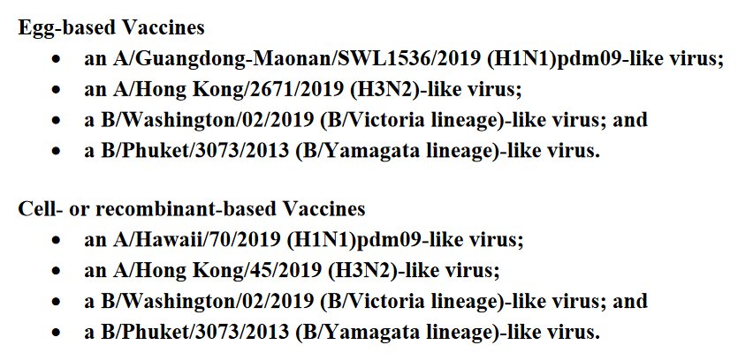
分别用于鸡胚和细胞生产的三价流感疫苗组分：
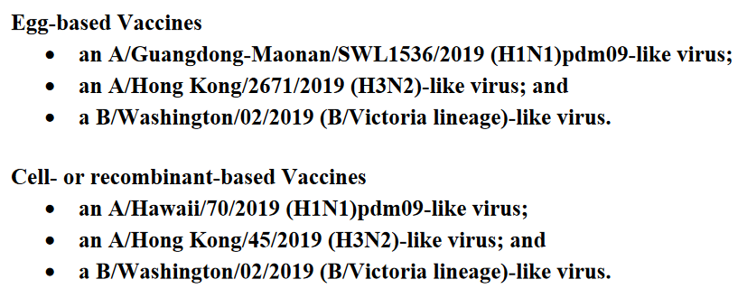
WHO推荐的2020-21年北半球流感疫苗组分原文链接：
https://www.who.int/influenza/vaccines/virus/en/

